שלב 1:

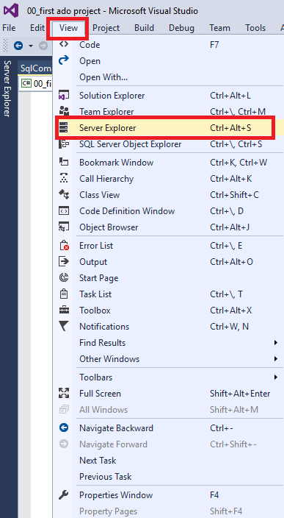

שלב 2: (יש לפתוח את התוכנה mssql)

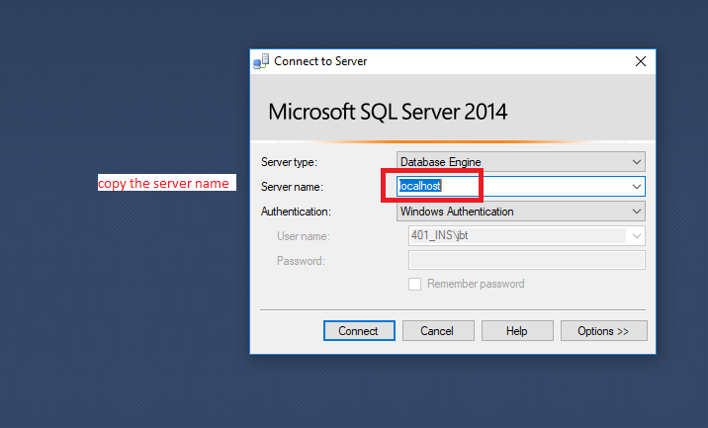

שלב 3: בחלון שנפתח על ידי שלב 1 , יש לבחור בהוספת בסיס נתונים:

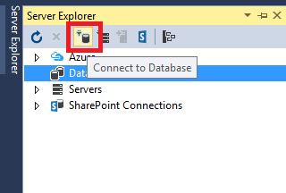

שלב 4:

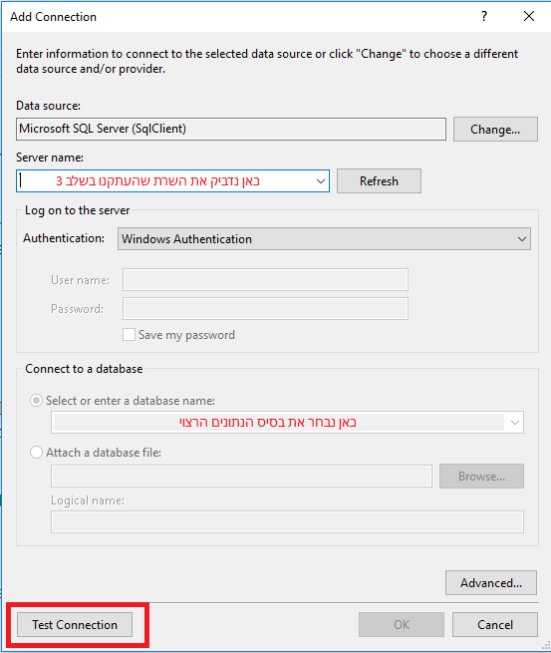

שלב 5:

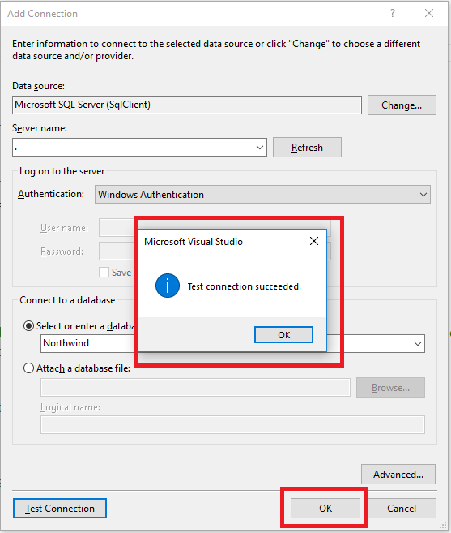

שלב 6:

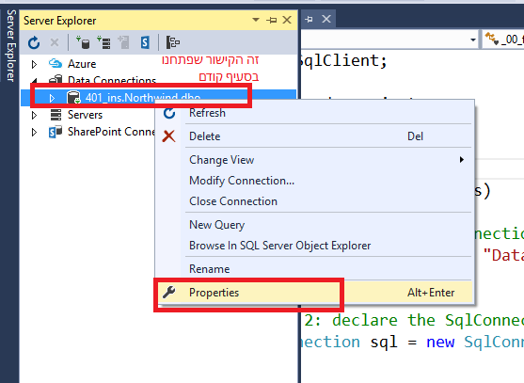

שלב 7: נעתיק את הconnection string

